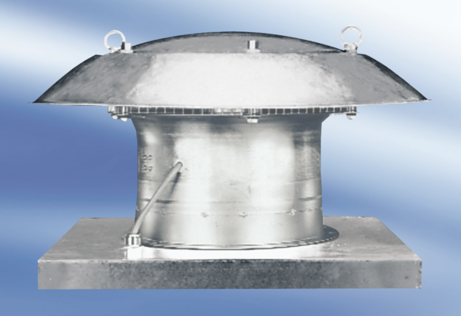Aksijalni krovni ventilator DZD 60/84 AJedinica za pakiranje: 1 komAsortiman:
Broj artikla: 0087.0453Proizvođač: MAICO

